第一章 宇宙中的地球
第三节 地球的历史
课程标准：运用地质年代表等资料，简要描述地球的演化过程。

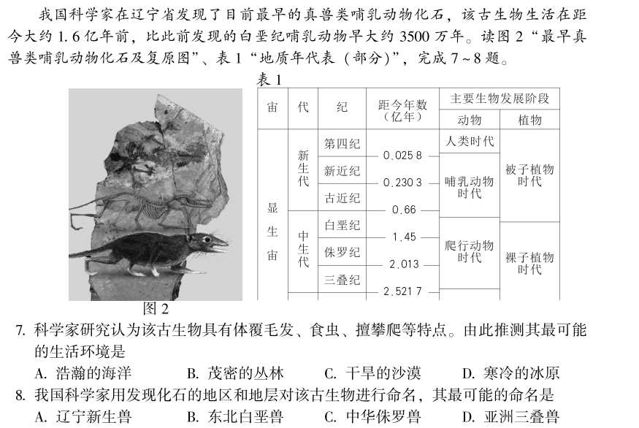
（2020年合格考）

